Аналіз опитування здобувачів освіти за спеціальністю 035 Філологія першого (бакалаврського) рівня вищої освіти ОП «Англійська мова і література та друга іноземна мова» за результатами педагогічної практики
(квітень 2025 р.)
Базами практик студентів, які пройшли опитування були:
- Чернівецький ліцей № 7
- Славутицький ліцей
- Новодністровський ОЗЗСО
- Новоселицький ліцей № 3
- Панківський НВК
- Камʼянець -Подільский ліцей №9
- Мамаївський ЗЗСО I-III ст.
- гімназія №7
- Острівецька гімназія
- Черепкоіецький ЗЗСО І-ІІІ ст.
- Банилівський опірний ліцей
- Котелівський ліцей

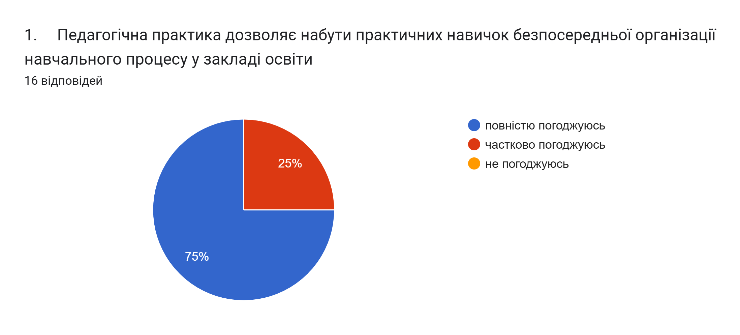

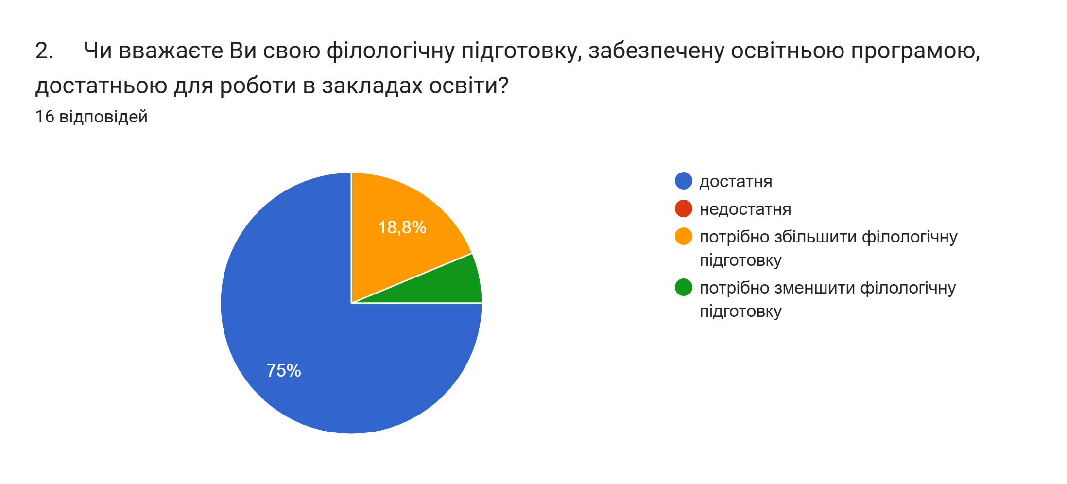

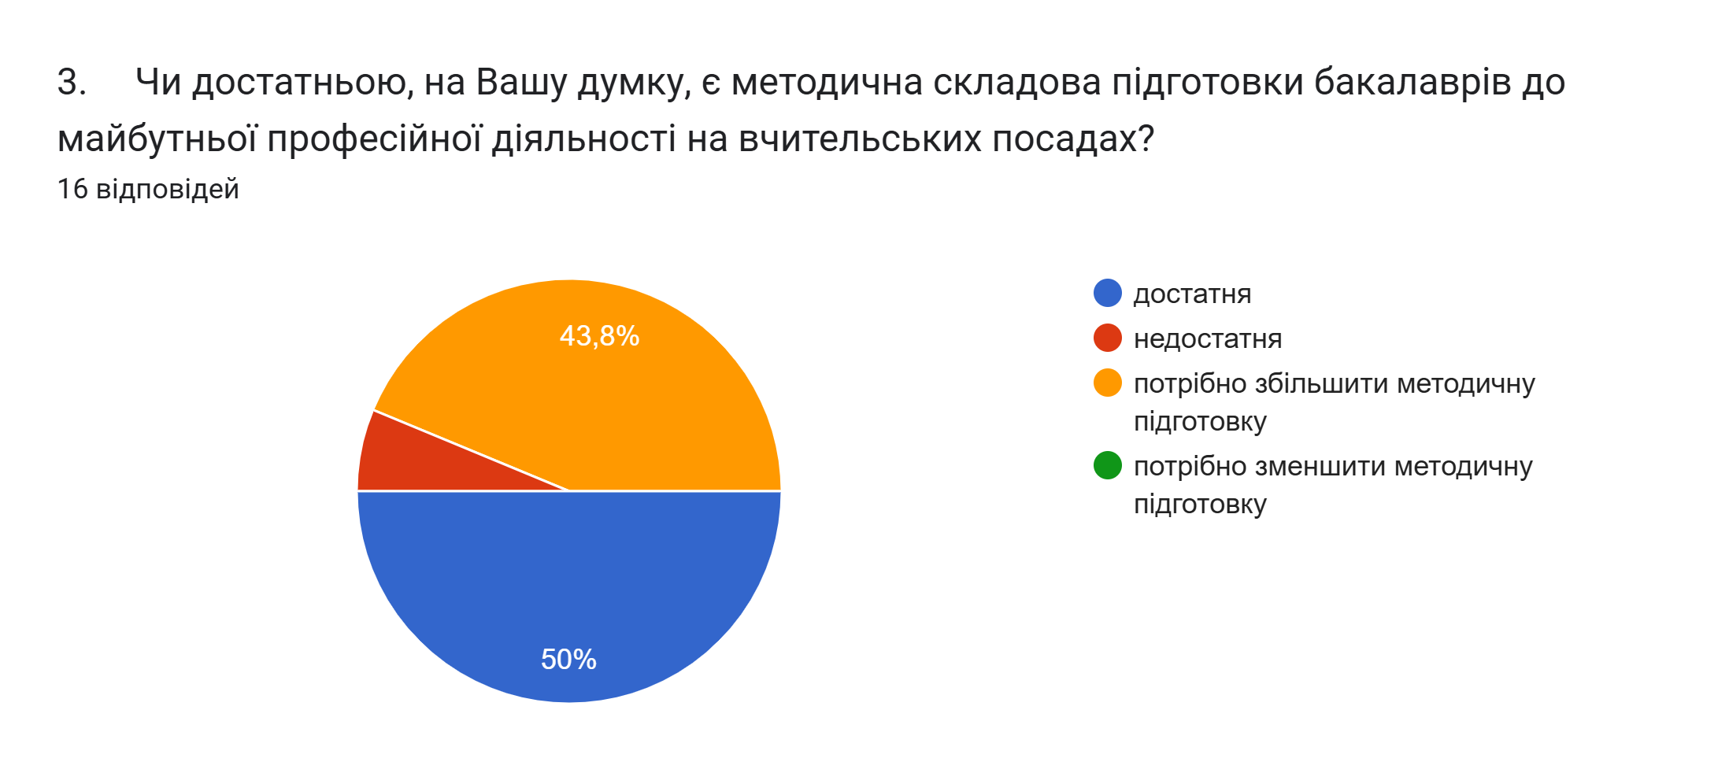

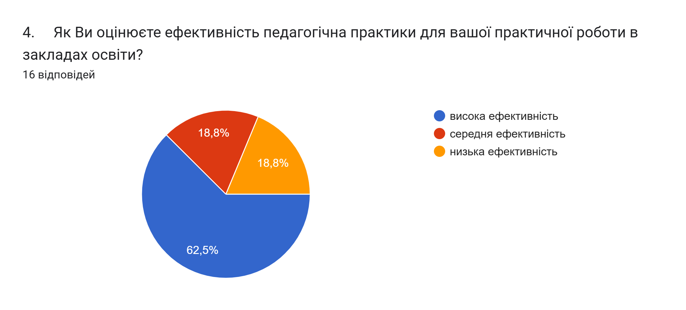

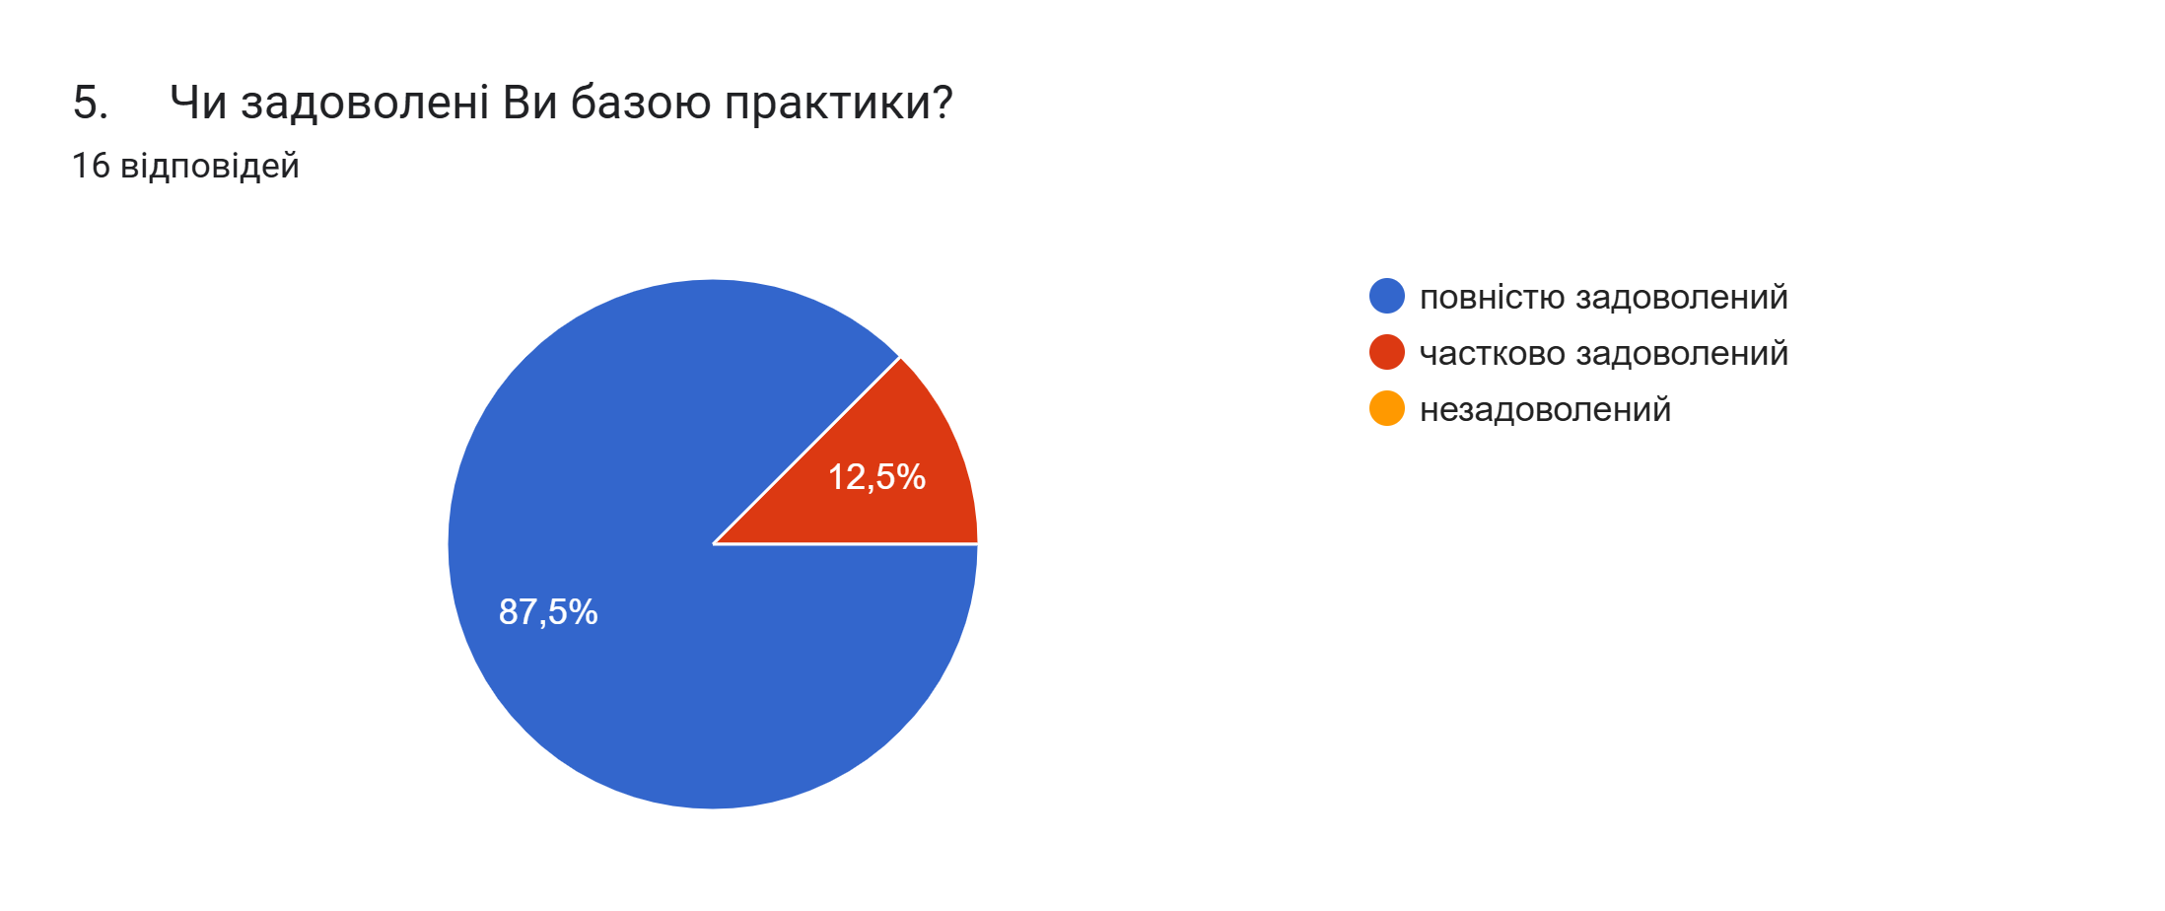

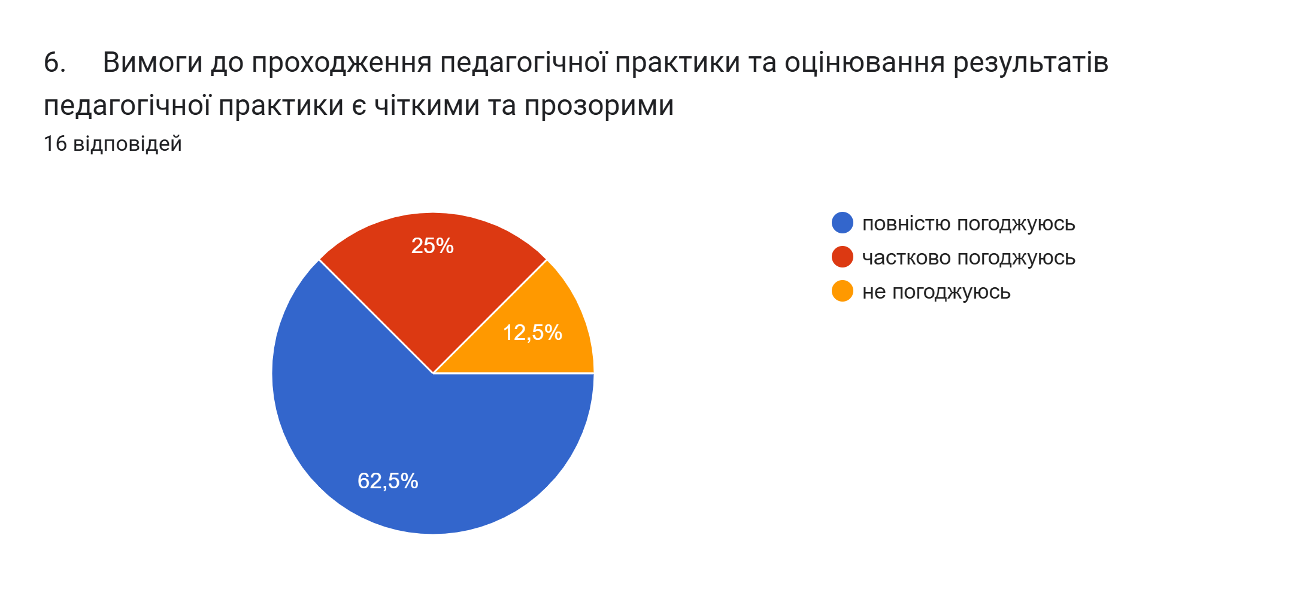

Рекомендації та побажання для вдосконалення проведення педагогічної практики
Розширити місця де можна проходити практику , та можливо збільшити тривалість практики ( поставити в обох семестрах )
Більше методичної підготовки для філологів
кращий наявний приклад заповнення документації
Збільшення годин виділених на дисципліну «Методика викладання»
більше конкретні інструкції та вимоги, не одна швидка онлайн зустріч за декілька тижнів практики, тому що ніхто нічого не знав, тільки дуже у спільних поняттях; не така довга практика
Надати кращі та новіші приклади заповнення документів
чіткіші шаблони документів
Збільшити варіанти місця проходження практики, будь ласка.
потрібно детальніше пояснювати як заповнювати документацію
Все влаштовує
все гуд
Жодних
Немає рекомендацій
Немає
Побажань нема

Переважна більшість студентів повністю погоджуються, що практика. Більшість респондентів вважають свою філологічну підготовку достатньою.
Проте декілька студентів вказали на необхідність збільшити філологічну підготовку, а один студент вважає, що її потрібно зменшити.
Половина студентів наполягає на необхідності збільшити методичну підготовку.
Більшість студентів оцінюють ефективність практики як високу та повністю задоволені обраними базами практики.
Більшість студентів повністю погоджуються з чіткістю вимог до педпрактики.
З коментарів вимальовуються такі напрямки для покращення:
• Методична підготовка: Є прямі запити на збільшення годин на дисципліну «Методика викладання» та загалом “більше методичної підготовки для філологів”.
• Документація та інструкції: Студенти просять надати “чіткіші шаблони документів” та "детальніше пояснювати як заповнювати документацію".
Висновки:
Цінність практики: Студенти високо цінують саму можливість отримати практичний досвід, вважаючи її загалом ефективною для набуття професійних навичок.
Методичну підготовку потрібно посилити, додавши дисципліни з методики викладання до переліку вибіркових дисциплін.
Потрібно запровадити регулярні консультаційні зустрічі з керівниками практики (онлайн або офлайн) протягом усього періоду практики, а не обмежуватися однією настановчою зустріччю.

